|  |  |
| --- | --- |
| **SÔÛ GD&ÑT TP HOÀ CHÍ MINH**  **PHOØNG GÑ&ÑT QUAÄN 7**  **ĐỀ THAM KHẢO**  MÃ ĐỀ: Quận 7 - 1 | **ÑEÀ THAM KHAÛO TUYEÅN SINH 10**  **NAÊM HOÏC: 2023 - 2024**  *MÔN: TOÁN 9*  *Đê thi gồm 8 câu hỏi tự luận.*  *Thời gian: 120 phút (không kể thời gian phát đề)* |

1. ***(1,5 điểm).*** Cho  và đường thẳng  .
   1. Vẽ đồ thị  và  trên cùng hệ trục tọa độ.
   2. Viết phương trình đường thẳng  song song với  và đi qua điểm  thuộc  có hoành độ bằng .
2. ***(1 điểm).*** Cho phương trình .

Không giải phương trình, hãy tính giá trị của biểu thức .

1. ***(1 điểm).*** Đầu năm học, một trường THPT tuyển được  học sinh vào  lớp chuyên Văn và chuyên Sử. Nếu chuyển  học sinh từ lớp chuyên Văn sang lớp chuyên Sử thì số học sinh lớp chuyên Sử bằng  số học sinh lớp chuyên Văn. Hãy tính số học sinh của mỗi lớp.
2. ***(1 điểm).*** Xí nghiệp may Việt Tiến hàng tháng phải chi  đồng để trả lương cho công nhân, mua vật tư và các khoản phí khác. Mỗi chiếc áo được bán với giá  đồng. Gọi số tiền lời (hoặc lỗ) mà xí nghiệp thu được sau mỗi tháng là  và mỗi tháng xí nghiệp bán được  chiếc áo.
   1. Lập hàm số của  theo .
   2. 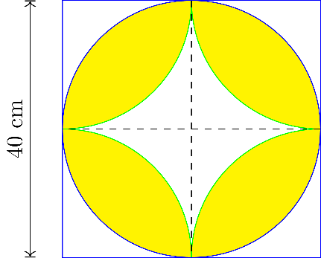Cần phải bán trung bình bao nhiêu chiếc áo mỗi tháng để sau  năm, xí nghiệp thu được tiền lời là  đồng.
3. ***(0,75 điểm).*** Một viên gạch hình vuông () được trang trí hoạ tiếp như trên hình, tính diện tích phần tô màu.
4. ***(0,75 điểm).*** Mỗi công nhân của công ty Cổ phần  có số tiền thưởng tết năm  là  tháng lương. Đến năm , số tiền thưởng tết của họ được tăng thêm  so với số tiền thưởng tết của năm . Vào năm , số tiền thưởng tết của họ được tăng thêm  so với số tiền thưởng tết của năm , ngoài ra nếu công nhân nào được là công đoàn viên xuất sắc sẽ được thưởng thêm đồng. Anh Ba là công đoàn viên xuất sắc của năm, nên anh nhận được số tiền thưởng tết là đồng. Hỏi năm , tiền lương 1 tháng của anh Ba là bao nhiêu?
5. ***(1 điểm).*** Một khối lập phương có cạnh  chứa đầy nước. Đặt vào trong khối đó một khối nón có đỉnh trùng với tâm một mặt của lập phương, đáy khối nón tiếp xúc với các cạnh của mặt đối diện (xem hình vẽ bên). Tính tỉ số thể tích của lượng nước tràn ra ngoài và lượng nước ban đầu trong khối hộp.
6. ***(3.0 điểm)*** Cho tam giác  có đường cao . Vẽ đường tròn tâm  đường kính cắt  tại . Gọi  là điểm đối xứng của  qua ,  cắt  tại  và cắt  tại điểm thứ hai là .
   1. Chứng minh tứ giác  nội tiếp và  .
   2. Chứng minh . Suy ra  là phân giác của góc .
   3. Chứng minh năm điểm , , , ,  cùng thuộc đường tròn.

***----HẾT---***

**HƯỚNG DẪN GIẢI**

1. ***(1,5 điểm).*** Cho  và đường thẳng  .
   1. Vẽ đồ thị  và  trên cùng hệ trục tọa độ.
   2. Viết phương trình đường thẳng  song song với  và đi qua điểm  thuộc  có hoành độ bằng .

**Lời giải**

1. Vẽ đồ thị  và  trên cùng hệ trục tọa độ.

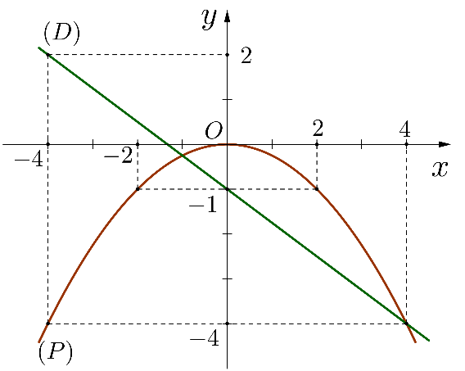BGT:

|  |  |  |  |  |  |
| --- | --- | --- | --- | --- | --- |
|  |  |  |  |  |  |
|  |  |  |  |  |  |

|  |  |  |
| --- | --- | --- |
|  |  |  |
|  |  |  |

1. Viết phương trình đường thẳng  song song với  và đi qua điểm  thuộc  có hoành độ bằng .

Gọi , nên ta có .

Suy ra .

Vì  nên  với .

Vì  nên  (nhận).

Vậy .

1. ***(1 điểm).*** Cho phương trình .

Không giải phương trình, hãy tính giá trị của biểu thức .

**Lời giải**

Vì  nên phương trình có hai nghiệm  và .

Theo định lí Vi-et, ta có: 

Ta có: 



Vậy .

1. ***(1 điểm).*** Đầu năm học, một trường THPT tuyển được  học sinh vào  lớp chuyên Văn và chuyên Sử. Nếu chuyển  học sinh từ lớp chuyên Văn sang lớp chuyên Sử thì số học sinh lớp chuyên Sử bằng  số học sinh lớp chuyên Văn. Hãy tính số học sinh của mỗi lớp.

**Lời giải**

Gọi  là số học sinh lớp chuyên Văn lúc đầu (, ) (học sinh).

Gọi  là số học sinh lớp chuyên Sử lúc đầu (, ) (học sinh).

Vì tổng số học sinh lúc đầu của hai lớp là  học sinh nên ta có phương trình

 

Số học sinh lớp chuyên Văn lúc sau là  (học sinh).

Số học sinh lớp chuyên Sử lúc sau là  (học sinh).

Vì số học sinh lớp chuyên Sử lúc sau bằng  số học sinh lớp chuyên Văn lúc sau nên ta có phương trình

 

Từ  và , ta có hệ phương trình  (nhận).

Vậy số học sinh lớp chuyên Văn là  (học sinh).

Số học sinh lớp chuyên Sử là  (học sinh).

1. ***(1 điểm).*** Xí nghiệp may Việt Tiến hàng tháng phải chi  đồng để trả lương cho công nhân, mua vật tư và các khoản phí khác. Mỗi chiếc áo được bán với giá  đồng. Gọi số tiền lời (hoặc lỗ) mà xí nghiệp thu được sau mỗi tháng là  và mỗi tháng xí nghiệp bán được  chiếc áo.
   1. Lập hàm số của  theo .
   2. Cần phải bán trung bình bao nhiêu chiếc áo mỗi tháng để sau  năm, xí nghiệp thu được tiền lời là  đồng.

**Lời giải**

1. Hàm số .
2. Xí nghiệp thu được tiền lời là  đồng nên ta có phương trình

 (chiếc áo).

Vậy cần bán ít nhất là chiếc áo mỗi tháng thì xí nghiệp thu được tiền lời là  đồng.

1. ***(0,75 điểm).*** Một viên gạch hình vuông ( cm x  cm) được như trên hình, tính diện tích phần tô màu.

**Lời giải**

Diện tích phần tô màu bằng  lần diện tích hình viên phân .

Diện tích hình viên phân 



Vậy diện tích cần tìm là .

1. ***(0,75 điểm).*** Mỗi công nhân của công ty Cổ phần  có số tiền thưởng tết năm  là  tháng lương. Đến năm , số tiền thưởng tết của họ được tăng thêm  so với số tiền thưởng tết của năm . Vào năm , số tiền thưởng tết của họ được tăng thêm  so với số tiền thưởng tết của năm , ngoài ra nếu công nhân nào được là công đoàn viên xuất sắc sẽ được thưởng thêm đồng. Anh Ba là công đoàn viên xuất sắc của năm, nên anh nhận được số tiền thưởng tết là đồng. Hỏi năm , tiền lương 1 tháng của anh Ba là bao nhiêu?

**Lời giải**

Số tiền lương một tháng vào năm của anh Ba là

(đồng)

Vậy tiền lương một tháng vào năm của anh Ba là (đồng)

1. ***(1 điểm).*** Một khối lập phương có cạnh  m chứa đầy nước. Đặt vào trong khối đó một khối nón có đỉnh trùng với tâm một mặt của lập phương, đáy khối nón tiếp xúc với các cạnh của mặt đối diện (xem hình vẽ bên). Tính tỉ số thể tích của lượng nước tràn ra ngoài và lượng nước ban đầu trong khối hộp.

**Lời giải**

Thể tích lượng nước tràn ra bằng với thể tích khối nón nên  .

Thể tích khối lập phương là .

Vậy tỉ số cần tìm là .

1. ***(3.0 điểm)*** Cho tam giác  có đường cao . Vẽ đường tròn tâm  đường kính cắt  tại . Gọi  là điểm đối xứng của  qua ,  cắt  tại  và cắt  tại điểm thứ hai là .
2. Chứng minh tứ giác  nội tiếp và  .
3. Chứng minh . Suy ra  là phân giác của góc .
4. Chứng minh năm điểm , , , ,  cùng thuộc đường tròn.

**Lời giải**

1. Ta có:  vuông tại 

 thuộc đường tròn đường kính  hay thuộc đường tròn .

 nội tiếp đường tròn .

Ta có:  (cùng chắn cung ) 

Vì  và  đối xứng qua  nên  là đường trung trực của 

 và .

Xét  và  có:

*  chung.
* 
* 

 (c – c – c)

 

Từ  và    cân tại  .

1. Ta có:  (góc nội tiếp chắn nửa đường tròn)

Xét  và  có:

*  
*  là cạnh chung
* 

 (cạnh huyền – cạnh góc vuông)

 mà   là đường trung trực của 

Vì  là đường trung trực của  nên .

Xét  và  có:

* 
*  là cạnh chung
* 

 (c – c – c)

 mà  

 là tia phân giác của .

1. Xét  và  có:

*  ( là đường trung trực của )
*  ( là đường trung trực của )
*  là cạnh chung

 (c – c – c)



  tứ giác  nội tiếp đường tròn 

Ta có:  mà  

 Tứ giác  nội tiếp đường tròn 

Từ  và   năm điểm , , , ,  cùng thuộc đường tròn.

***----HẾT---***

|  |  |
| --- | --- |
| **SÔÛ GD&ÑT TP HOÀ CHÍ MINH**  **PHOØNG GÑ&ÑT QUAÄN 7**  **ĐỀ THAM KHẢO**  MÃ ĐỀ: Quận 7 - 2 | **ÑEÀ THAM KHAÛO TUYEÅN SINH 10**  **NAÊM HOÏC: 2023 - 2024**  *MÔN: TOÁN 9*  *Đê thi gồm 8 câu hỏi tự luận.*  *Thời gian: 120 phút (không kể thời gian phát đề)* |

1. ***(1,5 điểm).*** Trong mặt phẳng tọa độ , cho parabol  và đường thẳng  ( là tham số).
   1. Vẽ parabol .
   2. Khi , tìm tọa độ giao điểm của  và  bằng phép toán.
2. ***(1 điểm).*** Cho phương trình  có  nghiệm là  . Không giải phương trình, hãy tính giá trị của biểu thức 
3. ***(1 điểm).*** Tổng số học sinh của hai lớp  và  ở một trường THCS là  học sinh. Hưởng ứng phong trào ủng hộ trang thiết bị y tế trong đợt phòng dịch Covid-19, cả hai lớp đã quyên góp ủng hộ  chiếc khẩu trang. Biết rằng mỗi học sinh lớp  ủng hộ  chiếc khẩu trang, mỗi học sinh lớp  ủng hộ  chiếc khẩu trang. Tính số học sinh của mỗi lớp.
4. ***(1 điểm).*** Hãng taxi  quy định giá thuê xe cho những chuyến đi đường dài (trên  ). Mỗi  là  nghìn đồng đối với   đầu tiên và  nghìn  trăm đồng đối với các  tiếp theo.
5. Một khách thuê xe taxi đi quãng đường   thì phải trả số tiền thuê xe là bao nhiêu nghìn đồng?
6. Gọi  (nghìn đồng) là số tiền khách thuê xe taxi phải trả sau khi đi . Khi ấy mối liên hệ giữa hai đại lượng này là một hàm số bậc nhất . Hãy xác định hàm số này khi ?
7. ***(1 điểm).*** Một trường học cần đưa  học sinh đi tham quan Vũng Tàu. Có hai cách để thuê xe: Cách  là thuê xe  chỗ, giá thuê đi và về cho mỗi xe là đồng; cách  là thuê xe  chỗ, giá thuê đi về cho mỗi xe là đồng. Nếu chỉ thuê một loại xe cho cả đoàn thì nhà trường thuê loại xe nào sẽ tiết kiệm hơn?
8. ***(0,75 điểm).*** Một vé xem phim có giá  đồng. Khi có đợt giảm giá, mỗi ngày số lượng người xem tăng lên , do đó doanh thu cũng tăng  . Hỏi giá vé khi được giảm là bao nhiêu?
9. ***(1 điểm).*** Nhà hát Cao Văn Lầu, Trung tâm triển lãm văn hóa nghệ thuật tỉnh Bạc Liêu có hình dáng ba chiếc nón lá lớn nhất Việt Nam, mái nhà hình nón làm bằng vật liệu composite và được đặt hướng vào nhau. Em hãy tính thể tích của một mái nhà hình nón biết đường kính là  và chiều cao là (lấy , kết quả làm tròn đến hàng đơn vị, ba hình nón có bán kính bằng nhau).
10. ***(3 điểm)*** Cho tam giác nhọn  nội tiếp đường tròn tâm . Hai tiếp tuyến tại  và của đường tròn cắt nhau tại  , tia cắt đường tròn tại điểm .
    1. Chứng minh rằng tứ giác nội tiếp được đường tròn.
    2. Chứng minh .
    3. Gọi  là trung điểm của đoạn thẳng ; tia  cắt đường tròn tại điểm  Chứng minh rằng: .

***----HẾT---***

**HƯỚNG DẪN GIẢI**

1. ***(1,5 điểm)*** Trong mặt phẳng tọa độ Oxy, cho parabol  và đường thẳng  (m là tham số).
   1. Vẽ parabol .
   2. Khi , tìm tọa độ giao điểm của  và  bằng phép toán.

**Lời giải**

1. Vẽ đồ thị  và  trên cùng hệ trục tọa độ.

BGT:

|  |  |  |  |  |  |
| --- | --- | --- | --- | --- | --- |
|  |  |  |  |  |  |
|  |  |  |  |  |  |

1. Khi , tìm tọa độ giao điểm của  và  bằng phép toán.

Phương trình hoành độ giao điểm của  và :





Thay  vào , ta được: .

Thay  vào , ta được: .

Vậy ,  là hai giao điểm cần tìm.

1. ***(1 điểm)*** Cho phương trình  có  nghiệm là  . Không giải phương trình, hãy tính giá trị của biểu thức  .

**Lời giải**

Vì 

Nên phương trình có hai nghiệm phân biệt .

Theo định lí Vi-et, ta có: 

Ta có: 



1. ***(1 điểm)*** Tổng số học sinh của hai lớp  và  ở một trường THCS là  học sinh. Hưởng ứng phong trào ủng hộ trang thiết bị y tế trong đợt phòng dịch Covid-19, cả hai lớp đã quyên góp ủng hộ  chiếc khẩu trang. Biết rằng mỗi học sinh lớp  ủng hộ  chiếc khẩu trang, mỗi học sinh lớp  ủng hộ  chiếc khẩu trang. Tính số học sinh của mỗi lớp.

**Lời giải**

Gọi số học sinh của lớp , lần lượt là  ()

Số chiếc khẩu trang lớpđã ủng hộ là: (chiếc)

Số chiếc khẩu trang lớpđã ủng hộ là: (chiếc)

Vì tổng số học sinh của hai lớp là  học sinh nên ta có phương trình  

Vì cả hai lớp ủng hộ  chiếc khẩu trang nên ta có phương trình: 

Từ  và , ta có hệ phương trình:  (thỏa mãn)

Vậy số học sinh của lớp  và  lần lượt là  học sinh và  học sinh

1. ***(0,75 điểm).*** Hãng taxi  quy định giá thuê xe cho những chuyến đi đường dài (trên  ). Mỗi  là  nghìn đồng đối với   đầu tiên và  nghìn  trăm đồng đối với các  tiếp theo.
2. Một khách thuê xe taxi đi quãng đường   thì phải trả số tiền thuê xe là bao nhiêu nghìn đồng?
3. Gọi  (nghìn đồng) là số tiền khách thuê xe taxi phải trả sau khi đi . Khi ấy mối liên hệ giữa hai đại lượng này là một hàm số bậc nhất . Hãy xác định hàm số này khi ?

**Lời giải**

1. Số tiền thuê xe đi quãng đường  :

(đồng)

1. Hàm số biểu thị khi :



1. ***(1 điểm)*** Một trường học cần đưa  học sinh đi tham quan Vũng Tàu. Có hai cách để thuê xe: Cách  là thuê xe  chỗ, giá thuê đi và về cho mỗi xe là đồng; cách  là thuê xe  chỗ, giá thuê đi về cho mỗi xe là đồng. Nếu chỉ thuê một loại xe cho cả đoàn thì nhà trường thuê loại xe nào sẽ tiết kiệm hơn?

**Lời giải**

Số xe  chỗ cần thuê để đưa  học sinh đi tham quan:

 (xe)

Vậy nhà trường phải thuê  (xe)

Số tiền thuê xe  chỗ là:

 (đồng)

Số xe  chỗ cần thuê để đưa  học sinh đi tham quan:

(xe)

Vậy nhà trường phải thuê  (xe)

Số tiền thuê xe  chỗ là:

 (đồng)

Vì  nên thuê xe loại  chỗ sẽ tiết kiệm hơn cho nhà trường.

1. ***(1 điểm)*** Một vé xem phim có giá  đồng. Khi có đợt giảm giá, mỗi ngày số lượng người xem tăng lên , do đó doanh thu cũng tăng  . Hỏi giá vé khi được giảm là bao nhiêu?

**Lời giải**

Gọi  là số lượng khán giả đi xem phim lúc chưa giảm giá ()

Số tiền thu được lúc chưa giảm giá là (đồng)

Số lượng khán giả sau khi giảm giá là: 

Số tiền thu được sau khi giảm giá là: 

Vậy giá tiền số vé lúc giảm: (đồng)

1. ***(1 điểm)*** Nhà hát Cao Văn Lầu, Trung tâm triển lãm văn hóa nghệ thuật tỉnh Bạc Liêu có hình dáng ba chiếc nón lá lớn nhất Việt Nam, mái nhà hình nón làm bằng vật liệu composite và được đặt hướng vào nhau. Em hãy tính thể tích của một mái nhà hình nón biết đường kính là  và chiều cao là (lấy , kết quả làm tròn đến hàng đơn vị, ba hình nón có bán kính bằng nhau).

**Lời giải**

Mái nhà hình nón đường kính là  suy ra bán kính .

Thể tích của một mái nhà hình nón là



1. ***(3 điểm)*** Cho tam giác nhọn  nội tiếp đường tròn tâm . Hai tiếp tuyến tại  và của đường tròn cắt nhau tại  , tia cắt đường tròn tại điểm .
   1. Chứng minh rằng tứ giác nội tiếp được đường tròn.
   2. Chứng minh .
   3. Gọi  là trung điểm của đoạn thẳng ; tia  cắt đường tròn tại điểm  Chứng minh rằng: .

**Lời giải**

1. Chứng minh rằng tứ giác nội tiếp được đường tròn.

Xét có: là các tiếp tuyến của đường tròn tại và



Xét tứ giác , có: 

Tứ giác  nội tiếp vì có hai góc đối bù nhau.



1. Chứng minh 

Xét  và 



 chung

 (g – g

.

1. Gọi  là trung điểm của đoạn thẳng ; tia  cắt đường tròn tại điểm  Chứng minh rằng: .

có  là trung điểm của dây  không qua tâm (gt)

 tại E



Xét tứ giác , có: 

Tứ giác  nội tiếp vì có hai góc đối bù nhau.

 (cùng chắn )

Mà  (tính chất hai tiếp tuyến cắt nhau)

Và  (tính chất góc nội tiếp)

Do đó: mà hai góc này ở vị trí đồng vị

(đpcm)

***----HẾT----***

|  |  |
| --- | --- |
| **SÔÛ GD&ÑT TP HOÀ CHÍ MINH**  **PHOØNG GÑ&ÑT QUAÄN 7**  **ĐỀ THAM KHẢO**  MÃ ĐỀ: Quận 7 - 3 | **ÑEÀ THAM KHAÛO TUYEÅN SINH 10**  **NAÊM HOÏC: 2023 - 2024**  *MÔN: TOÁN 9*  *Đê thi gồm 8 câu hỏi tự luận.*  *Thời gian: 120 phút (không kể thời gian phát đề)* |

1. Cho  và  .
   1. Vẽ đồ thị  và  trên cùng hệ trục tọa độ.
   2. Tìm tọa độ giao điểm của  và  bằng phép toán.
2. Cho phương trình . Không giải phương trình, hãy tính giá trị của biểu thức   
    
3. Bạn Bình và mẹ dự định di du lịch Hội An và Bà Nà (Đà Nẵng) trong  ngày. Biết rằng chi phí trung bình mỗi ngày tại Hội An là  đồng, còn tại Bà Nà là đồng. Tìm số ngày nghỉ tại mỗi địa điểm, biết số tiền mà họ phải chi cho toàn bộ chuyến đi là  đồng.
4. Trong  con bò của gia đình ông Hiệp ở huyện Mộc Châu, tỉnh Sơn La có  con sinh sản (hiện có  con đang vắt sữa), còn lại bê và bò tơ, tổng giá trị đàn bò không dưới tỷ đồng. Sản lượng sữa hằng ngày ông thu khoảng  tấn, bán cho nhà máy được  triệu đồng, trừ chi phí ông Hiệp còn lãi  so với doanh thu.
   1. Hỏi mỗi ngày  con bò vắt được bao nhiêu kg sữa?
   2. Mỗi tháng (khoảng  ngày) gia đình ông Hiệp thu được tiền lãi là bao nhiêu từ sản lượng sữa bò?
5. Một xe tải đông lạnh chở hàng có thùng xe dạng hình hộp chữ nhật với kích thước như hình bên. Bạn hãy tính giúp thể tích của thùng xe và diện tích phần Inox đóng thùng xe (tính luôn sàn).  
   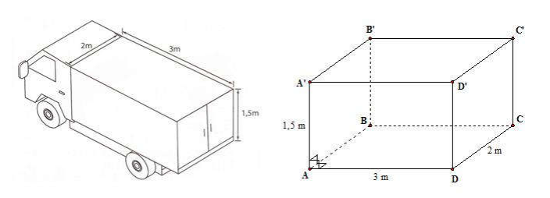
6. Description: Chart, line chart

   Description automatically generatedDưới đây là đồ thị biểu diễn quãng đường đi được giá tiền tương ứng mà khách hàng phải trả cho hãng taxi Blue Cap và Yellow Cab.  
   Trục hoàng biểu diễn số km mỗi xe đi được (mỗi đơn vị: ), trục tung biểu diễn số tiền phải trả tương ứng (mỗi đơn vị:  ngàn đồng). Quan sát đồ thị và cho biết:
   1. Anh Du di chuyển quãng đường  với xe của hãng Yellow Cab, anh phải trả bao nhiêu tiền?
   2. Cô Hạ cần di chuyển quãng đường , cô nên chọn hãng nào để tiết kiệm chi phí?
7. Description: Diagram

   Description automatically generatedGen B có  liên kết Hidro và có hiệu giữa Nucleotit loại  với loại Nucleotit không bổ sung với nó là  Nucleotit. Tính số Nucleotit từng loại của gen .  
   Biết rằng, để tính số lượng Nucleotit () trong phân tử ADN, ta áp dụng nguyên tắc bổ sung: “ liên kết với  bằng  liên kết Hidro và  liên kết với  bằng  liên kết Hidro” và , .  
   Tổng số Nucleotit trong gen : .
8. Cho đường tròn ,  là một điểm nằm ngoài đường tròn sao cho . Từ  kẻ 2 tiếp tuyến đến đường tròn ( là tiếp điểm) và cát tuyến .
   1. Chứng minh: 
   2. Gọi  là trung điểm , chứng minh  điểm cùng thuộc một đường tròn.
   3. Cho . Tính  theo .

***----HẾT---***

**HƯỚNG DẪN GIẢI**

1. Cho  và  .
   1. Vẽ đồ thị  và  trên cùng hệ trục tọa độ.
   2. Tìm tọa độ giao điểm của  và  bằng phép toán.

**Lời giải**

1. Vẽ đồ thị  và  trên cùng hệ trục tọa độ.

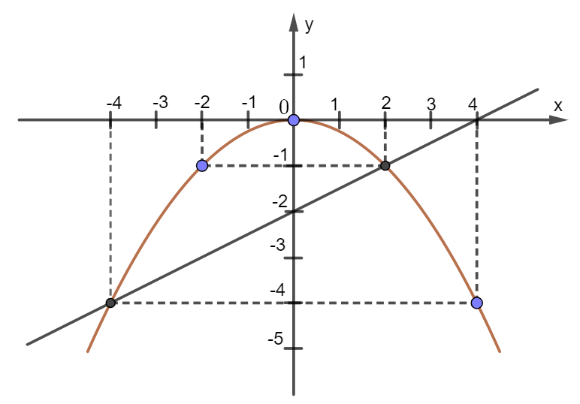BGT:

|  |  |  |  |  |  |
| --- | --- | --- | --- | --- | --- |
|  |  |  |  |  |  |
|  |  |  |  |  |  |

|  |  |  |
| --- | --- | --- |
|  |  |  |
|  |  |  |

1. Tìm tọa độ giao điểm của  và  bằng phép toán.

Phương trình hoành độ giao điểm của  và :





Thay  vào , ta được: .

Thay  vào , ta được: .

Vậy ,  là hai giao điểm cần tìm.

1. Cho phương trình . Không giải phương trình, hãy tính giá trị của biểu thức   
    

**Lời giải**

Vì 

Nên phương trình có hai nghiệm phân biệt .

Theo định lí Vi-et, ta có: 

Ta có: 



1. Bạn Bình và mẹ dự định di du lịch Hội An và Bà Nà (Đà Nẵng) trong 6 ngày. Biết rằng chi phí trung bình mỗi ngày tại Hội An là  đồng, còn tại Bà Nà là đồng. Tìm số ngày nghỉ tại mỗi địa điểm, biết số tiền mà họ phải chi cho toàn bộ chuyến đi là  đồng.

**Lời giải**

Gọi thời gian nghỉ tại Hội An là  (ngày), thời gian nghỉ tại Bà Nà là  (ngày)  .

Vì bạn Bình và mẹ dự định đi du lịch tại Hội An và Bà Nà (Đà Nẵng) trong  ngày nên ta có phương trình 

Chi phí ở Hội An là  (đồng), chi phí ở Bà Nà là  (đồng)

Vì tổng chi phí cho toàn bộ chuyến đi là  đồng nên ta có phương trình 

Từ  và  ta có hệ phương trình (thỏa mãn điều kiện)

Vậy Bình và mẹ nghỉ tại Hội An  ngày và nghỉ tại Bà Nà  ngày.

1. Trong  con bò của gia đình ông Hiệp ở huyện Mộc Châu, tỉnh Sơn La có  con sinh sản (hiện có  con đang vắt sữa), còn lại bê và bò tơ, tổng giá trị đàn bò không dưới tỷ đồng. Sản lượng sữa hằng ngày ông thu khoảng  tấn, bán cho nhà máy được  triệu đồng, trừ chi phí ông Hiệp còn lãi  so với doanh thu.
   1. Hỏi mỗi ngày  con bò vắt được bao nhiêu kg sữa?
   2. Mỗi tháng (khoảng  ngày) gia đình ông Hiệp thu được tiền lãi là bao nhiêu từ sản lượng sữa bò?

**Lời giải**

a) tấn .

Khối lượng sữa mỗi ngày  con bò vắt được:



b) Số tiền lãi gia đình ông hiệp thu được mỗi tháng từ sản lượng sữa bò:

triệu đồng.

1. Một xe tải đông lạnh chở hàng có thùng xe dạng hình hộp chữ nhật với kích thước như hình bên. Bạn hãy tính giúp thể tích của thùng xe và diện tích phần Inox đóng thùng xe (tính luôn sàn).  
   Description: Diagram, engineering drawing

   Description automatically generated

**Lời giải**

Thể tích thùng xe tải: 

Diện tích phần Inox đóng thùng xe: 

1. Description: Chart, line chart

   Description automatically generatedDưới đây là đồ thị biểu diễn quãng đường đi được giá tiền tương ứng mà khách hàng phải trả cho hãng taxi Blue Cap và Yellow Cab.

Trục hoàng biểu diễn số km mỗi xe đi được (mỗi đơn vị:  km), trục tung biểu diễn số tiền phải trả tương ứng (mỗi đơn vị:  ngàn đồng). Quan sát đồ thị và cho biết:

1. Anh Du di chuyển quãng đường  km với xe của hãng Yellow Cab, anh phải trả bao nhiêu tiền?
2. Cô Hạ cần di chuyển quãng đường  km, cô nên chọn hãng nào để tiết kiệm chi phí?

**Lời giải**

* 1. Số tiền anh Du phải trả khi di chuyển quãng đường  với xe của hãng Yellow Cab:  nghìn đồng.
  2. Quan sát đồ thị, ta thấy khi di chuyển quãng đường lớn hơn  thì số tiền phải trả khi đi xe Blue Cab sẽ nhỏ hơn xe Yellow Cab.

1. Description: Diagram

   Description automatically generatedGen B có 3600 liên kết Hidro và có hiệu giữa Nucleotit loại T với loại Nucleotit không bổ sung với nó là 300 Nucleotit. Tính số Nucleotit từng loại của gen B.

Biết rằng, để tính số lượng Nucleotit (A, T, G, X) trong phân tử ADN, ta áp dụng nguyên tắc bổ sung: “A liên kết với T bằng 2 liên kết Hidro và G liên kết với X bằng 3 liên kết Hidro” và , .

Tổng số Nucleotit trong gen B: .

**Lời giải**

Gọi  lần lượt là số Nucleotit loại , loại .

Số liên kết hidro là  nên ta có phương trình 

Số Nucleotit loại  bằng số Nucleotit loại . Nucleotit không bổ sung với  là  hoặc 

Số Nucleotit loại  trừ số Nucleotit loại không bổ sung bằng  nên ta có phương trình: 

Từ  ta có hệ phương trình: (thỏa mãn điều kiện)

Vậy số nu loại  là 900, loại  là 600.

1. Cho đường tròn ,  là một điểm nằm ngoài đường tròn sao cho . Từ  kẻ 2 tiếp tuyến đến đường tròn ( là tiếp điểm) và cát tuyến .
2. Chứng minh: 
3. Gọi  là trung điểm , chứng minh 5 điểm  cùng thuộc một đường tròn.
4. 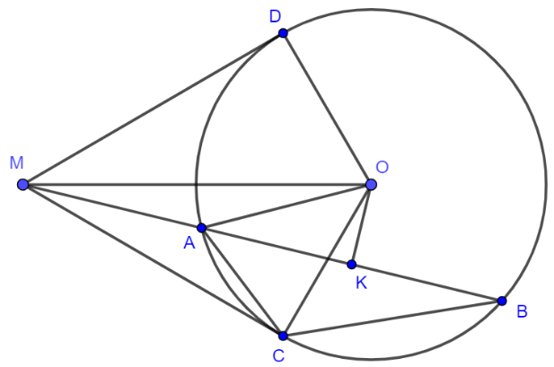Cho . Tính  theo .

**Lời giải**

1. Chứng minh : 

Xét tam giác  và tam giác  có:

 (cùng bằng  sđ).

chung

  (g-g)

.

1. Gọi  là trung điểm , chứng minh  điểm cùng thuộc một đường tròn.

Gọi  là trung điểm 



 thuộc đường tròn đường kính .

Mà  ( là tiếp tuyến của )

 thuộc đường tròn đường kính .

Từ suy ra:  điểm cùng thuộc một đường tròn.

1. Cho . Tính  theo .

Ta có  và .

vuông tại K có:  .

vuông tại K có: .

Suy ra: .

***----HẾT---***